**Hvem er vi?**

Støtteforeningen „Slesvig IF“ blev stiftet i året 2004 for at fremme ungdommen i foreningen.

**I hvilke afdelinger er der aktiviteter**

**for unge?**

* Badminton
* Fodbold
* Håndbold
* Gymnastik

**Hvad vil vi?**

Støtteforeningens formål er at fremme ungdommen i Slesvig IF både økonomisk og med frivillig arbejdskraft. For tiden dyrker ca. 350 børn og unge i de ovennævnte afdelinger deres

yndlingssport.

Med henhold til

* Uddannelse af f.eks. dommere og træner
* Holdture (stævner og fritidsarrangementer)
* Andre aktiviter (børnefester og overnatninger mm.).

Vi vil gerne give en hjælpende hånd, så de unge er en del af vores klubsamfund.

Derfor vil vi opfordre dig til at donere pengegaver eller også dit personlige engagement.

Dette kommer ungdommen i SIF til gode.

**Bliv medlem af støtteforeningen!**

**Hvad gør vi?**

* Vi forvalter donationer og støtteforeningens medlemskontingenter til gavn for ungdommen i Slesvig IF
* Vi organiserer aktiviteter for ungdommen i Slesvig IF og har egne indtægter.

**Hvad kan du gøre?**

Med dit medlemskab kan du yde et økonomisk bidrag eller en frivillig indsats for at fremme f.eks.:

* Gennemførelse af arrangementer og fester for børnene og ungdommen
* Anskaffelse af diverse træningsudstyr
* Understøttelse af deltagelse i stævner, som f.eks. betaling af bussen.

**Får jeg et donationsbevis?**

Ja, gerne.

Vi, som almennyttig forening må udstede donationsbeviser.

Bed om sådan et bevis hos bestyrelsen.

**Hvordan kan jeg blive medlem?**

Du skal bare udfylde optagelsesblanketten og tilladelsen til „bankopkrævning“ og sende den til bestyrelsen.

**SEPA-Lastschriftsmandat**

Navn: _______________________________

Fornavn: _____________________________

IBAN-Nr. _____________________________

Bankens navn: ________________________

Mail:________________________________

Jeg/Vi tillader, at Slesvig IF´s Støtteforening for ungdommen trækker det årlige medlemskontigent fra min/vores konto.

Sted, dato Underskrift



**Optagelsesblanket**

Navn: _________________________________

Fornavn: ______________________________

Firma: ________________________________

By: ___________________________________

Gade: _________________________________

Telefon: _______________________________

E-Mail: _______________________________

Jeg/Vi vil gerne understøtte Slesvig IF som

medlem af Støtteforeningen med

□Et årsbidrag (mindste beløb 12,00 €)

____________ €

_____________________________________

Sted, dato Underskrift

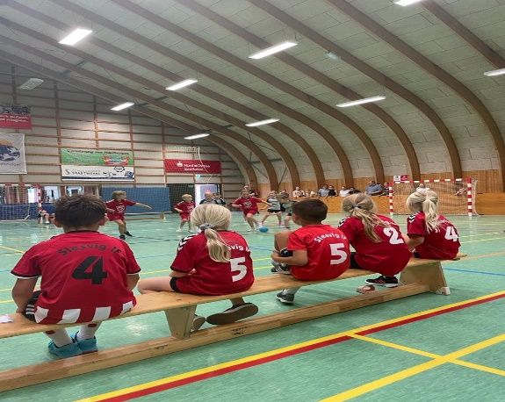

**Hvem kontrollerer os?**

Stotteforening for ungdommen

Vores Støtteforening har naturligvis vedtægter, hvor foreningens rammer er fastsat.

**Er du interesseret i vedtægterne?**

Ikke noget problem, kontakt os:

**Bestyrelsen**

**Formand:** Dorthe Bandemer

[stoetteforening@slesvig-if.de](mailto:stoetteforening@slesvig-if.de)

**Næstformand:** Karen Aichner

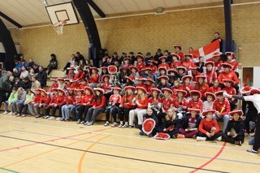

Slesvig IF e.V.

Støtteforening for ungdommen

Husumer Straße 72

24837 Schleswig

